ВСЕРОССИЙСКИЙ ДЕТСКИЙ КОНКУРС
НАУЧНО-ИССЛЕДОВАТЕЛЬСКИХ И ТВОРЧЕСКИХ РАБОТ
«ПЕРВЫЕ ШАГИ В НАУКЕ»

Секция: Краеведение

Тема: Лекарственные растения Нерюктяйинского наслега

Автор: Петрова Ангелина Валерьевна

Научный руководитель: Нестерова Тамара Иннокентьевна

Место выполнения работы: Республика Саха (Якутия), с. Павловск, МБОУ «Павловская СОШ имени В.Н. Оконешникова»

Оглавление
Введение ………………………………………………………………………3
Обзор литературы …………………………………………………………….4
Глава 1. Теоретическая часть………………………………………………...4-7
  - Какие растения называют лекарственными? ………………………4
  - История использования лекарственных трав ....................................4
  - Из истории изучения лекарственных трав в Якутии……………...5-6
  - Лекарственные растения в Якутии …………………………………6-7
  - Физико-географическое положение села Павловск……………….7
Выводы к главе 1…………………………………………………………7
Глава 2. Основная часть……………………………………………………...7-
2.1. «Научные труды» А.Е. Кулаковского ………………………………7-8
2.2 . Анкетирование учащихся……………………………………………8
2.3. Практическая работа…………………………………………………..8-
2.3.1. Поисково-исследовательская работа……………………………….8-10
2.3.2. Разработка электронного справочника…………………………….10-11
2.3.3. Разработка набора открыток………………………………………..11
2.3.4. Onlain-опрос………………………………………………………….11-12
Выводы ко 2 главе………………………………………………....................12
Глава 4. Рекомендации ……………………………………………………….12
Заключение ……………………………………………………………………13
Вывод …………………………………………………………………………..13
4. Использованная литература …………………………………………….....14
5. Приложения ………………………………………………………………...15-25

Введение
Актуальность.
Мы живём в селе Павловск. Это красивое место, где протекает протока реки Лена. Есть такие местности, как «Пионерская поляна», «Графский берег», «Большой покос». Здесь много красивых растений: сосна, береза, боярышник, шиповник, травы, ягоды и т.д.
Я выбрала эту тему потому, что одной из актуальных проблем на сегодняшний день является сохранение здоровья человека. Для лечения некоторых болезней и профилактики здоровья лучше применять натуральные растительные средства. Таблетки имеют побочные действия. Поэтому людям полезно знать о применении лекарственных трав. Хочу узнать о таких растениях, которые растут в нашей местности, научиться их изготовить и применять.
Цель работы: исследовать лекарственные растения в окрестностях села Павловск, разработать электронный сборник и комплект открыток для использования жителями во время пандемии.
Задачи:
- Изучить литературу по теме исследования;
- По космическим снимкам и карте изучить окрестности села Павловск на наличие лекарственных трав;
- Выйти на поисково-исследовательскую работу;
- Сбор материала для электронного справочника и комплекта открыток «Лекарственные растения Нерюктяйинского наслега»
Объект исследования: лекарственные растения
Предмет исследования: лекарственные растения в местности «Пионерская поляна», «Графский берег», «Большой покос», во дворе дома.
Методы исследования:
- Изучение специальной литературы по теме;
- Поисково-исследовательская работа;
- Картография;
- Анкетирование;
- Анализ полученных работ;
- Разработка информационных материалов
Новизна: Изучение и сбор лекарственных растений в окрестностях нашего села исследуется впервые.
Гипотеза: Если знать о применении лекарственных растений, то можно лучше, дешевле провести профилактику и вылечить некоторые болезни.
Практическая значимость: Данная работа была использована на уроках естествознания, биологии, во внеурочных занятиях. Также может применяться на занятиях родного края и безопасности жизнедеятельности в МБОУ «Павловская СОШ».

Обзор литературы.
В книге «Домашняя аптечка из якутских трав» Винокуровой Р.Е. познакомилась с полными сведениями об известных лекарственных травах в Якутии, перечнем растений домашней аптечки по механизму действий, названиями растений н русском и якутском языках, назначением, способами приготовления и использования.
В книге Л.П. Ильиной «Чэгиэн кистэлэҥэ» узнала об использовании лекарственных трав в пище, в профилактике простудных заболеваний.
Книга Ассоциации народных целителей «Үрүҥ Аар тойон» РС(Якутия) «Аар Айылҕа эмтиир күүһэ» помогла познакомиться с Целителями с Большой буквы Г.Г. Герасимовым, Н.А. Васильевым, Ф.П. Чашкиным, К.И. Чриковым, В.М. Рожиной, А.И. Герасимовым. Дан отрывок из книги В.А. Кондакова «Айыы ойууна» по теме «Отоһулааһын уэрэҕэ». из этой книги узнала со способами приготовления и использования лекарственных трав в Якутии.
«Красная книга. Том 1» - настольная книга каждого человека. В него вошли 227 видов лекарственных растений. Даны редкие и находящиеся под угрозой исчезновения виды растений и грибов.
В иллюстративной энциклопедии описаны 250 видов лекарственных растений. Обобщен опыт отечественных и зарубежных фито-терапевтов. Есть цветные иллюстрации, описаны сбор и заготовка растений. Приведено более 300 рецептов изготовления отваров, настоев и мазей.
В основу изучения лекарственных растений нашего села мы использовали книги А.А. Макарова. В справочное пособие «Лекарственные растения Якутии» включено более ста официальных лекарственных растений. Даны краткие сведения о морфологическом строении, биологически активных веществах, распространении, опыте применения в медицинской практике, о сроках и способах их заготовки.
Клара и Петр Токумовы в своей книге «Төрөөбүт дойдубут эмтээх үүнээйилэрэ» предлагают рекомендации, как правильно собирать, сушить, хранить и применять различные травы. В этой книге подробно написано о55 растениях с целебными свойствами, а также предлагается перечень растений домашней аптечки по механизму действий. Примечательно, что книга имеет электронный вариант.
Анна Петровна Басыгысова в книге “Саха сирин эмтээх үүнээйилэрэ” - описывает применение в практической и народной медицине 56 основных целебных дикорастущих растений. Она дает краткое описание морфологии, методы сбора, хранения, приготовления и применения этих растений.
Ивановы Борис Александрович и Александра Дмитриевна выпустили книгу “Лекарственные растения Якутии”, где описали более 70 видов лекарственных растений Якутии. Привели сведения об экологии, распространении, применении в народной медицине. Даны советы по приготовлению и применению лечебных средств из растительного сырья.

Глава 1. Теоретическая часть
  - Какие растения называют лекарственными?
Лекарственные растения (лат. Plantae medicinalis) — обширная группа растений, органы или части которых являются сырьём для получения средств, используемых в народной, медицинской или ветеринарной практике с лечебными или профилактическими целями (Источник: Wikipedia). Наиболее широко лекарственные растения представлены в народной медицине.
Наиболее обширны группы лекарственных растений, используемых в народной и традиционной медицине разных стран – арабской, индийской, китайской, тибетской, иранской и др. Представители этих групп, изученные экспериментально и прошедшие клинические испытания, вводятся в научную медицину под названием официальных (от лат. officina – аптека). Их использование осуществляется на основе нормативных документов, утверждённых государственными органами. В России систематический сбор и выращивание лекарственных растений были организованы в начале 17 века, после образования Аптекарского приказа.
Хочу привести исследователя из Якутии А.А. Макарова: «Лекарственными называются такие растения, которые действуя на организм больного человека или животного, блокируют развитие болезни, способствуют ликвидации причин ее возникновения и приводят в норму нарушенную функциональную деятельность отдельных органов, систем или организма в целом» (7. с.13)
В лекарственных травах содержится минимум одно вещество, обладающее лечебными свойствами. Это вещество или вещества зачастую неравномерно распределены по тканям и частям растения. Поэтому при сборе лекарственных трав надо знать, где сосредоточены полезные элементы и в какой период развития растения их концентрация максимальна.

  - История об использовании лекарственных трав
Народами древнего мира использовалось до 21 тыс. видов растений. Уже на самых ранних стадиях развития человечества растения были не только источником питания людей, они помогали человеку избавиться от болезней. Самый древний из дошедших до нас медицинских трактатов — это табличка, найденная при раскопках (III тысячелетие до нашей эры). В ней описаны 15 рецептов из лекарственных растений.
Литературные источники свидетельствуют об употреблении лекарственных растений также в Египте, Индии, Китае примерно за 3000 лет до н. э. Китайская медицина использовала более 1500 растений. Наиболее часто применяли:солодку, женьшень, лук, чеснок, спаржу, корицу, имбирь, кожуру мандарина.
Древнеиндийская медицина, использовала около 800 растений, которые используются и в настоящее время. С III в. н. э. в Индии началось возделывание лекарственных растений.
Тибетская медицина возникла на базе индийской. Она была долгое время окружена мистикой, но в 1898 году врач Пётр Бадмаев перевел тибетские рецепты на русский язык. Он создал кабинет тибетской медицины в Санкт-Петербурге и успешно лечил жителей Петербурга восточными травами, которые ему привозили из Монголии. В тибетской медицине применяют около 400 видов лекарственных растений.
На Руси целебные свойства растений были известны с глубокой древности. Чаще всего в качестве лекарственных растений использовались полынь, крапива, хрен, подорожник, чабрец. Трактат, известный под названием «Изборник Святослава», переведенный в Х веке с греческого языка для черниговского князя, является древнейшим памятником медицинской литературы на русском языке.
При Иване Грозном в России была учреждена Аптекарская изба, служащие которой должны были собирать лекарственные растения на территории страны. Наряду с местными растениями, на Руси применяли растения, привозимые из Греции, Индии, Персии и других стран. Лекарственными травами торговали в зеленных лавках, где кроме трав можно было получить и советы.
При Петре I вышел указ, обязывавший воевод содержать на службе людей, умеющих лечить травами. В этот период появились аптекарские огороды, поставляющие лекарственные травы на продажу.

  - Из истории изучения лекарственных трав в Якутии
«Использование растений в лечебных целях имеет такую же давнюю историю, как и само человеческое общество. Уже наши первобытные предки знали кое-что о целебных свойствах растений. Эти знания и эмпирические наблюдения, часто сдабриваемые всяческими предрассудками, приумножались на протяжении веков, передавались из поколения в поколение, создавая, так называемую, народную медицину, сохранившуюся до наших дней.
В 1669 году «знающий человек» Степан Епишев ездил из Якутска за сбором лекарственных растений по реке Лене к морю. В конце XVII века по приказу Петра I в верховья реки Алдана и его притока р. Белой были направлены служилые люди со специальным заданием по изысканию корня ревеня. Как видно из донесения якутских воевод Михаила и Андрея Арсеньевых от 1697 года, одна партия в составе Ивана Софронеева и Ивана Кычкина где-то в бассейне реки Учура нашла искомое растение и передала сбор тобольскому дворянину Федору Кочанову; который привез эти корни в Москву. Другой отряд в составе атамана Григория Петрова, казаков Федора Ключарова и Никифора Силина собрал 10 пудов корня ревеня и сдал по 2 рубля за пуд.
В дореволюционное время более или менее систематическим сбором сведений по народной медицине якутов занимались Н. Е. Олейников. В. Н. Чепалов, В. И. Попов. В их материалах, опубликованных в газете «Сибирский врач» за 1914—1915 и 1917 гг., содержатся и сведения о ботанических средствах якутской народной медицины.
Значительный вклад в изучение лекарственной флоры Якутии внес академик Е. М. Ярославский, который в период своей ссылки, 1913—1916 гг. работал в Областном краеведческом музее в качестве ботаника и зоолога. Он собрал большой гербарий и образцы лекарственных трав для музея. В 1916 году Е. М. Ярославский с лесоводом Ф. А. Бухштейном принимал участие в работе лесоустроительной партии по исследованию лесов по рекам Лене и Олекме и в своем научном отчете об этой поездке, напечатанном в 1931 году в «Известиях» русского географического общества, приводит список 32 названий лекарственных растений.
Начало экспериментальному изучению лекарственных ресурсов флоры Якутии положил профессор А. Д. Егоров. Он в 1954 г. опубликовал монографию «Витамин С и каротин в растительности Якутии», в которой были обобщены итоги многолетних исследований автора. На содержание аскорбиновой кислоты им было исследовано около 300 видов, относящихся к 45 семействам. В монографии впервые отмечена высокая витаминность растений Якутской флоры.
В ряде работ В. П, Самарина (1958—1966) и А. А. Макарова (1959—1965) довольно подробно освещена картина алкалоидоносности растений Якутии, преимущественно ее центральных районов. Всего исследовано 302 вида,
Из советских исследователей следует выделить А.А. Макарова, который издал в 1974 (последнее переиздание в 2002) году брошюру «Растительные лечебные средства якутской народной медицины». Автор описал лекарственные растения, которые знали якуты с точки зрения этнографии и биологии.
В дальнейшем на кафедре ботаники Якутского государственного университета аспиранткой Л. В. Слепцовой изучалось содержание сапонинов в растениях Якутии. Исследованием охвачено 280 видов, представляющих 65 семейств высших растений» (7. С. 5-11).

  - Лекарственные растения Якутии
Порою мы не ценим то, что имеем. То, что растет под ногами, у нас во дворе, в лесу, на лугу, где мы бываем каждое лето и то, что могло бы принести нам пользу и спасти от многих болезней.
Но в последнее время возрос интерес к растениям. И люди стали больше интересоваться натуральными растительными средствами. Лекарственные растения обычно не дают серьёзных побочных реакций осложнений при длительном приеме.
«Услышала однажды такую историю… К нам в Якутию приехали корейцы. Их повезли на природу и показали концерт. Но корейцы больше смотрели на землю, чем на танцующих людей. После концерта кто-то попросил объяснить их странное поведение. Они ответили: «На лугу росло столько много полезных лекарственных растений, а вы их истоптали…» написано в книге «Домашняя аптечка из якутских трав» (4, с.3). Давайте ценить то, что нами дано природой и использовать их для укрепления нашего здоровья!
Нашу республику называют краем «вечной мерзлоты». Условия криолитозоны оказывают существенное влияние на формирование всех факторов среды: климата, почвы, форм рельефа, растительности и т.д. Растительность Якутии представлена в основном тайгой, которая занимает около 75% всей территории и распределена на 7 флористических районов. Флора включает 1984 видов высших сосудистых растений, из них более 230 видов являются лекарственными.
Для укрепления своего здоровья, своих близких, учащихся моей школы решила ознакомиться с лекарственными растениями, которые растут в нашей местности, их применением и использованием. Вот так и появился мой проект.
  - Физико-географическое положение села Павловск
Павловск (якут. Павловскай, часто также якут. Нөөрүктээйи) — село, административный центр муниципального образования «Сельское поселение Нерюктяйинский наслег» Мегино-Кангаласского улуса Якутии.
Расположено на правом берегу Лены в 11 км к югу от улусного центра поселка Нижний Бестях, на равнине Нерюктяй напротив равнины Туймаада. Высота центра 93м. (7)
Климат резко континентальный. Зимой средняя температура до -48, летом до +35 °C. На территории села протекает протока реки Лена, а также находятся озера «Оскуола күөлэ», «Ынах күөлэ», «Чоочо күөлэ», «Малаадьын күөлэ», Дөлүҥү күөлэ», «Хахахтаах күөлэ». Возле этих озер тоже можно найти лекарственные растения.
Выводы к 1 главе
Узнала о понятии лекарственных растений из интернета, словаря.
Лекарственные растения были использованы в древности, Наиболее обширны группы лекарственных растений, используемых в народной и традиционной медицине разных стран – арабской, индийской, китайской, тибетской, иранской и др. Самый древний из дошедших до нас медицинских трактатов -это табличка, найденная при раскопках (III тысячелетие до нашей эры). В ней описаны 15 рецептов из лекарственных растений.
Показала развитие исследований лекарственных трав Якутии.
Особенно мне понравилась история, которую узнала из книги о корейцах. Поняла крепко, надо ценить то, что у нас находится под ногами.
В Якутии растут 210 видов лекарственных растений, которых надо знать и ценить.
Наше село Павловск должно стать кладовой здоровья жителей, так как все растения, которые растут здесь, нужны нам для профилактики и лечения некоторых болезней.

Глава 2. Основная часть
2.1. Анкетирование учащихся
Прежде, чем начать работу по этой теме, провела анкетирование по применению лекарственных растений я провела в 2018 году. Приняло участие 22 учащихся 4 класса.
Выводы по анкете: Одноклассники мало знают о лекарственных растениях, не знают травы, которые растут в их дворе, путают их названия. Можно сделать вывод, что учащимся и жителям наслега нужен мой проект для знакомства с лекарственными растениями.
В 2019 году провела анкетирование. Опрос прошел среди учащихся 6 классов. Всего приняли участие 42 учащихся.
Ответы получили на такие вопросы:
- Какие лекарственные растения ты знаешь? Ответили знаю – 35%, не знаю – 65%).
- Знаете ли, как использовать лекарственные растения? (Знают – 35%, не знают – 65%)
- Пьете ли вы местный травяной чай? Например, Иван чай, ромашковый, из листьев смородины или плодов шиповника. (Иногда ответили – 9%, да -15%, нет – 57%)
- Какие лекарственные растения используют ваши родители при простуде и ангине? (Ответ: Ромашка – 39%, не испльзую –57%).
Проанализировав результаты опросов, пришли к выводу о том, что большинство учащихся не знают лекарственные растения, при каких заболеваниях использовать их. Таким образом, моя работа поможет учащимся не только поправить свое здоровье, но и получить определенный опыт и запас знаний о лекарственных растениях, которые нужны для профилактики простудных заболеваний.
2.2. «Научные труды» Алексея Елисеевича Кулаковского
В нашей школе дети знают, кто такой Алексей Елисеевич Кулаковский, его произведения для детей. Он – поэт, писатель, ученый, путешественник. Я знаю такие произведения, как «Куоска», «Кутуйах», «Оскуолаҕа», «Оҕонньор кэпсээнэ».
Я нашла работу А.Е. Кулаковского «Научные труды», вышедший в 1979 году Якутским книжным издательством. Там мы нашли работу, которая называется «Виды животного и растительного царств, известные якутам». Здесь А.Е. Кулаковский пишет: «Якутская молодежь совсем не знает как якутских, так и русских видов животного и растительного царств, встречающихся в Якутии, столь бедной природой. Даже те, которые желают знать упомянутые названия, сильно затрудняются в этом, не имея соответствующих пособий. Якутские названия собраны мною в течение всей моей скитальческой жизни в Якутии» (1, с.415).
В своей работе он отметил 29 деревьев, 14 кустарников, 17 ягод, 19 съедобных трав (киһи сиир отторо) (1, с.435-439). Также есть травы и другие растения низшего порядка (оттор) (1, с. 439-414). Автор привел названия растений на якутском, русском и латинском языках.
Из списка растений А.Е. Кулаковского я нашла такие лекарственные растения, которые растут в нашем селе:
№ | Уунээйи сахалыы аата | Название растений | Латинское название растений
Деревья
1 | Бэс | Сосна | Pinys silvestris L.
2 | Хатын | Береза | betula alba L.
3 | Тиит | Лиственница | Larix dahurica turcz
Кустарники
4 | Дөлүһүөн уга, хатыы | Шиповник, куст розы | Rosa acicularis Lindl
5 | Моойноҕон, хара хаптаҕас, дьодьомо, куруҥ аһа | Черная смородина | Ribes pauciflorum Turcz
6 | Хапта5ас уга | Куст красной смородины | Ribes acidum Turcz ex Pojapk
7 | Сугун уга | Куст голубики | Vaccinium uliginosum L
Ягоды (отоннор)
8 | Уулаах отон | брусника | Vaccinium vitis idaea L.
9 | Дьэдэн, дьэдьэн, дьэйэн, анах эмийэ, амыдай аһа | Земляника | Fragaria orientalis Lozinsk
10 | Долохоно, байаарынньык, ньалыкта отоно | Боярышник | Crataegus dahurica Koehne
Травы и другие растения низшего порядка (оттор)
11 | Боҕуруоскай от – сир симэҕэ | Богородская трав | Thymus serpyllum L
12 | Биэс тымырдаах от | листья пятижильные, растут вокруг основания стебля, употреляется от ран | Plantago sp
13 | Кучу, ото | Иван-чай | Chamamaenerium angustifolium L. Scop
14 | Ньургуһун, ургуһун | Прострел, подснежник | Pulsatilla patens Mill
15 | Эрбэһин от | горец | Polygonum sp.
16 | Алтан от, алтан төбө, уоттаах от | Желтые цветы | Ranunculus boreales, repens, aguatilis

2.3. Практическая часть
    - Поисково-исследовательская работа
Изучив лекарственные растения в книгах, энциклопедиях, в интернете, я узнала много информаций о лекарственных растениях. Я поставила перед собой цель: - А какие растения растут вокруг нас? Где они находятся? Как их использовать? Оказывается, в нашем наслеге на лугах, полянах, лесах растут много лекарственных растений.
- Для исследования растений нашего наслега программе «Google Earth» я нашла снимки местностей, на которых растут лекарственные растения. Они занимают большую площадь. Нами были выбраны небольшие участки этих местностей:
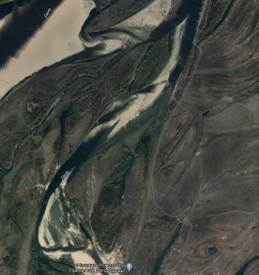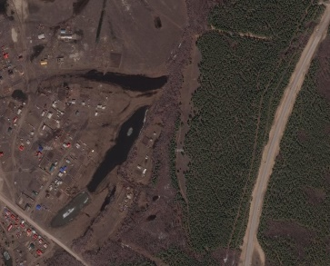
Большой покос Графский берег Пионерская поляна
Снимки местностей можно посмотреть (Приложении 6)
- На местности сделали карту исследований по программе «Adobe Photoshop
- Местность «Большой покос»
- Местность «Графский берег»
- Местность «Пионерская поляна»
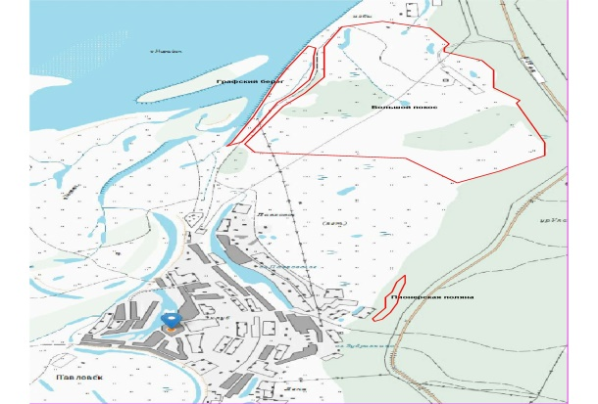
Карту можно посмотреть (Приложение 7)
- План поисково-исследовательских работ о местонахождении лекарственных растений в нашем селе.
Название местности | Лекарственные растения | Место нахождения | Время сбора
Местность «Пионерская поляна» | - Сосна (пыльца, шишки) | Вокруг, по краю с левой стороны | июнь
 | - Береза (лист) | Вокруг поляны, по дороге на поляну | Май, в начале июня
 | - Одуванчик | Посреди поляны | Июнь
 | - Вероника седая | В центре поляны | июнь
 | - Чабрец | В центре поляны | июнь
Местность «Графский берег» | - Одуванчик | Правая сторона дороги | июль
 | - Вероника седая | Возле огорода | июль
 | - Подорожник | Левая сторона дороги | Июль, август
 | - Шиповник | Правая сторона протоки реки Лена | Август, сентябрь
 | - Пижма обыкновенная | При входе в поляну | август
Местность «Большой покос» | - Сосна (пыльца, шишки) | Вокруг поляны | июнь
 | - Береза | Вокруг поляны, по дороге в местность | Май, начало июня
 | - Одуванчик | Посреди поляны | август
 | - Вероника седая | В центре поляны | август
 | - Чабрец | В центре поляны | июнь
 | - Красная смородина | По берегу протоки | Июнь, июль
Во дворе дома | - Полынь обыкновенная | Правая сторона дома | июнь
 | - Птичий горец | Правая сторона дома | август
 | - Подорожник | Вокруг дома | июль
 | - Иван-чай | Около теплицы | август
 | - Черная смородина | Рядом с домом | Июль, август

- Химический состав лекарственных растений
Я на занятиях ВУД «Юный химик» исследовала химический состав лекарственных растений. Всего исследовано 10 лекарственных растений: подорожник, вероника седая, пыльца сосны, иван-чай, можжевельник, хвоя сосны, пижма, плоды шиповника, птичий горец, полынь обыкновенная
1 опыт: Определение воды в составе растений.
Положить в пробирку часть растения и нагреть на слабом огне. В пробирке образовался пар, а на стенках появились капли.
Выяснили, что все лекарственные растения содержат воду, испаряется пар в пробирке.

2 опыт: Определение минеральных веществ.
Органические вещества легко обугливаются и сгорают, а неорганические, т.е. минеральные в обычных условиях не горят. Для того чтобы определить наличие неорганических веществ, я взял лист комнатного растения и нагрел его над горелкой. Лист обуглился и появился дым. Это сгорели органические вещества.
Вывод: все растения имеют минеральные соли.

3 опыт: Определение белков.
Для того чтобы определить белок, я выполнил Биуретовую реакцию. Для этого я взял растения. В ступке с помощью пестика размолол их и высыпал по пробиркам. В каждую добавил 4 мл воды и по 1 мл едкой щелочи и несколько капель медного купороса
Вывод: самое большое количество белка у птичьего горца и самое наименьшее у хвои сосны.

4 опыт: Определение крахмала
У растений углеводы представлены главным образом крахмалом и сахарами. Крахмал откладывается прежде всего в семенах, корнях, клубнях. Обнаружить его можно с помощью йодной пробы, для этого необходимо нанести каплю раствора йода на разрезанный клубень. От йода крахмал, содержащийся в растении, посинеет.
Вывод: самое большое количество крахмала у Иван - Чая и самое наименьшее у подорожника.
Заключение: Присутствие воды, минеральных веществ, белков, крахмала в лекарственных растениях села имеет положительное значение на здоровье жителей села Павловск (Приложение 1)
    - Разработка электронного справочника
Собрала материалы для брошюры и электронного справочника. Использовала специальную программу PDF Flip Professional. Электронную книгу «Лекарственные растения» можно скачать и посмотреть по ссылке https://disk.yandex.ru/d/8ftKlOEgBNQXEw
Характеристику растений дала по таким критериям:
- Характеристика растения
- Место прорастания
- Применение
- Время, место сбора
В справочник вошли 14 растений: Үөрэ ото (полынь обыкновенная), чыычаах ото (птичий горец), күрүҥ бэриэнньигэ (вероника седая), бохсурҕан (подорожник), тимэх от (пижма обыкновенная), дөлүһүөн (шиповник), ньээм-ньээм (одуванчик), бэс пыльцата (пыльца сосны), кучу от (Иван-чай), боҕуруоскай от (чабрец), хатыҥ сэбирдэ5э (березовые листья), моонньоҕон (листья и плоды черной смородины), дьэдьэн (садовая земляника), мед из сосновых шишек. Рецепты можно посмотреть в Приложении 2.
Лекарственные растения из справочника можно посмотреть в Приложении 4, видео по ссылке https://disk.yandex.ru/i/2RF2cNdmv87BsQ
    - Разработка набора открыток
Изготовила комплект из 10 открыток с иллюстрациями, рецептурой и видеороликами травяных средств: фиточаев, настоев, отваров, напитков, медов.
Рецепты проверенные, легко доступные, каждый из вас легко сможет приготовить их дома, следуя инструкциям. Направляя свою камеру в телефоне на QR код вы сможете посмотреть видеоролики с ютуба других авторов и наши семейные ролики по приготовлению травяных средств.
- Фиточай из полыни обыкновенной;
- Настой спорыша;
- Сосновая пыльца с мёдом;
- Мед из зеленых сосновых шишек;
- Настой вероники седой;
- Чай из подорожника. Настой для полоскания горла;
- Отвар пижмы;
- Напиток из шиповника;
- Мёд из одуванчиков;
- Чай из кипрея (Иван-чая).
Комплект можно посмотреть в приложении 5.

    - Оnline-опрос
Приняли участие 68 человек.
Анкета №2.
- Знаете ли вы растения, которые растут в местности нашего наслега?
А) да – 51,2% Б) нет – 10,7% В) не все- 4% Г) затрудняюсь – 34,1%
2. Знаете ли вы, при каких болезнях используются данные растения?
А) да – 47,5% Б) нет – 52,5%
3. Хотите ли вы познакомиться с видами лекарственных растений?
А) да – 89% Б) нет – 11%
4. Какие, по Вашему мнению, оптимальные варианты места сбора лекарственных растений?
А) в лесу – 22% Б) в поле – 26,8% В) на лугу- 46,3%
Г) вдоль дорог-9,4% Д) нигде-0
5. Считаете ли Вы собранные лекарственные растения экологически чистыми?
А) да – 46,3% Б) нет – 14,6% В) не знаю- 39,1%
6. Вы применяете лекарственные растения для своего лечения?
А) да – 71% Б) нет – 13% В) частично- 6%
Выводы по анкетированию: Большинство учащихся и взрослых уже знакомы и знают о лекарственных растениях наслега, т.к. в данное время во время пандемии всей семьей ходят собирать их для профилактики и лечения простудных заболеваний. Мне радостно, что 89% опрошенных хотят знать о лекарственных растениях своего края.
Выводы ко 2 главе:
Узнала, что в книге А.Е. Кулаковского «Научные труды», вышедший в 1979 году Якутским книжным издательством, есть работа, которая называется «Виды животного и растительного царств, известные якутам». В своей работе он отметил 29 деревьев, 14 кустарников, 17 ягод, 19 съедобных трав (киһи сиир отторо) (1, с.435-439). Также есть травы и другие растения низшего порядка (оттор) (1, с. 439-414). Автор привел названия растений на якутском, русском и латинском языках.
Нашла в нашей местности 16 лекарственных растений, которые показала в таблице. Названия растений привела на 3 языках, используя работу А.Е. Кулаковского.
Сделала электронную книгу, набор открыток для жителей наслега.
- Из анкетирования узнала, что учащимся нужны знания о лекарственных растениях нашего края, советы по сбору и изготовлении лекарственного сырья для профилактики от вирусных инфекций. Моя работа как раз призвана помочь им в этом.
Хочу принести слова великого ученого-мыслителя Востока Авиценны «От всякой болезни лучше употреблять ту траву, которая растет у тебя во дворе»

Рекомендации для жителей наслега
- Лекарственные растения эффективны при лечении болезней и профилактики своего здоровья на той местности, где вы живете.
- Лекарственные растения нельзя применять бесконтрольно, собирать столько, сколько нужно, чтобы это не повлияло экологию наслега. Хочу подчеркнуть то, что для сбора растений нужно использовать ножницы, чтобы не повредить корни. Если вырвать с корнем, то на следующий год на этом месте не будут расти такие полезные для здоровья растения.
- Многие лекарственные растения нуждаются в охране, поэтому их нельзя рвать без надобности.
- Нужно быть осторожными с растениями, имеющими ядовитые вещества для человека.

Заключение
- Изучила литературу по данной теме;
- По космическим снимкам и карте изучила окрестности села Павловск на наличие лекарственных трав. Я исследовала только 16 растений.
- На занятиях ВУД «Юный химик» исследовала химический состав лекарственных растений, которые растут в местностях нашего наслега.
- Собрала материал для электронного справочника, сняла видео по изготовлению меда из лекарственных трав. Использовала специальную программу PDF Flip Professional.
- Изготовила комплект из 10 открыток с иллюстрациями, рецептурой и видеороликами травяных средств: фиточаев, настоев, отваров, напитков, медов, которые можно найти в нашей местности.
- Приготовила 9 видов чая из лекарственных растений, два вида меда из одуванчика и шишки.
- Провела анкетирование среди учащихся, проанализировала полученные результаты.
Вывод
Исследуя данную работу, мы пришли к выводу, что в местностях нашего наслега:
- можно найти лекарственные травы в местностях «Большой покос», «Пионерская поляна» «Графский берег»;
- присутствие воды, минеральных веществ, белков, крахмала в лекарственных растениях наслега имеет положительное значение на здоровье жителей села Павловск;
- можно использовать лекарственные растения при пандемии для профилактики и лечении простудных заболеваний.
Думаю, что моя работа пригодится жителям моего наслега.

Использованная литература
- Аар айыл5а эмтиир кууьэ. Дьокуускай: 2009.
- Атлас лекарственных растений Якутии. Отв. редактор Б.И. Иванов. Якутск: ЯФ СО РАН. 2003.
- Иванов Б.И. Лекарственные растения. Якутск: Бичик, 2012.
- Ильина. Чэгиэн кистэлэнэ. Якутск.
- Красная книга РС (Якутия). Редкие и находящиеся под угрозой « Виды растений и грибов. Якутск: НИПК «Сахаполиграф», 2000.
- Кулаковский А.Е. Научные труды. Якутское книжное издательство: Якутск, 1979.
- Макаров А.А. Лекарственные растения Якутии: справочное пособие. Якутск: Бичик,2001.
- Макаров Афанасий. Лекарственные растения Якутии. Справочное пособие. Издание третье. Якутск. Якутское книжное издательство. 1989г.
- Токумова К.П., Токумов П.П.. «Төрөөбүт дойдубут эмтээх үүнээйилэрэ», Дьокуускай: «Бичик» кинигэ кыьата, 2019.

Приложение 1
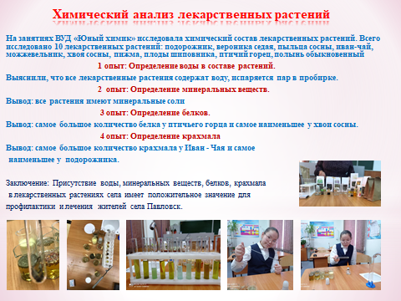
Приложение 2
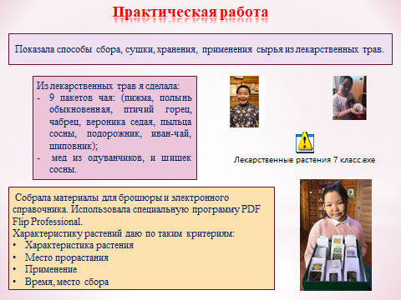

Сделала памятку «Как собрать лекарственные растения»
1.Не следует собирать растения близко от дороги.
2.В основном, лекарственные травы следует собирать после испарения росы, в сухую солнечную погоду, или перед вечерней росой.
3.Собранные лекарственные растения (плоды, листья, травы), не рекомендуется мыть, аккуратно сложить в чистую корзину или тару.
4.Сбор и заготовка лекарственных трав, как правило, происходит в период полного цветения. Иногда травы собирают в начале цветения. Молодые растения следует срезать под корень, а у растений с толстыми, грубыми стеблями, нужно срезать верхушки.
5.Все плоды лучше собирать в сухую солнечную погоду.
6.Собирать корни нужно поздней осенью или (у некоторых видов) ранней весной. Не выкапывайте корни полностью, часть корней оставьте для дальнейшего роста.
7.При сборе листьев травянистых растений, особое внимание нужно уделять качеству собираемого сырья. Листочки должны быть правильной формы, свежие, не пораженные вредителями или погодными условиями. После сбора, листья для сушки, укладывают тонким слоем на хорошо проветриваемом пространстве и при необходимости переворачивают по мере их подсыпания.
8.Сбор цветков производят в период бурного цветения. Обычно цветки срезают острым ножом и лучше собирать после обеда, когда солнце не такое активное.
Внимательно прочитав памятку, я повесила их над письменным столом и всегда обращалась перед сбором лекарственных трав.
Приложение 3
Узнала из литературы о рекомендации по сбору, сушке и хранению сырья.
- Сбор:
- Сырье следует собирать в период развития растений;
- Растения, утратившие нормальную окраску, поврежденные болезнями и вредителями, загрязненные или запыленные, сбору не подлежат;
- Каждый вид сырья следует собирать в отдельную тару, она должна быть сухой, чистой и не иметь посторонних запахов.
- Сушка:
- Воздушно-теневая сушка для трав, цветков, листьев. В сухую погоду можно сушить на открытом воздухе или под навесом. Для этого раскладывают на чистой подстилке. На ночь закрывают тканью.
- Воздушно-солнечная. Применяется для корневого сырья и плодов.
- Тепловая сушка с искусственным подогревом. В холодное время сырье сушат в сушилках, особенно плоды и подземные части растений сушат в сушилках и в духовке. При этом обычно используют тепло, когда остается после выпечки хлеба или приготовления пищи.
- Хранение:
- В качестве упаковочной тары используют мешки, ящики, корзины
- В домашних условиях для этого лучше применять бумажные пакеты или картонные коробки
- Срок хранения корней и корневищ, коры – в среднем 3-5 лет, цветков и травы – 1-2 года (4, с.26-310)
Приложение 3
Рецепты для профилактики здоровья
На протяжении многих веков бесценные дары природы используются для исцеления от всех болезней. Наши мудрые предки сами составляли рецепты целебных настоев, отваров, и передавали их из уст в уста – из поколения в поколение. Многие из этих рецептов, конечно же, затерялись во времени, но достаточно большое их число все же дошло до наших дней.
Основные способы применения сырья лекарственных растений: производство лекарственных средств для внутреннего и наружного применения.
Внутрь применяют водные извлечения: настой, отвар, водно-спиртовые, масляные извлечения (настойка, экстракты) из лекарственного растительного сырья или сборов. Из сочных свежих частей растений получают сок. Реже находит применение в медицине порошок из высушенного лекарственного растительного сырья.
Для наружного применения используются: травяная ванна, компрессы, обёртывания.
Каждому растению есть свой способ приготовления и использования. Я приведу только несколько растений нашего села и которые сделала сама. Особенно использовала с профилактической целью. Поэтому весной и осенью я чувствую себя хорошо.
Для профилактики от простудных заболеваний использовала:
- Полынь обыкновенная (үөрэ ото)
Способы приготовления и использования сырья: 1 ст. ложку порошка и верхушек веток заливают 0,5 л кипящей воды, настаивают 3-4 часа, процеживают. Принимают по ½ стакана 3 раза в день.
Применяют при бронхиальной астме, простудных заболеваниях.
- Подорожник (бохсурҕан)
Способы приготовления и использования сырья:
- 1 ст. ложку измельченных листьев подорожника заливают 1 стаканом кипящей воды, настаивают 15 мин, процеживают. Принимают по 1 ст. ложке 3-4 раза в день за 20 минут до еды.
- Свежевыжатый сок листьев принимают по 1 ст. ложке 4-4 раза в день.
Используется как противокашлевое, отхаркивающее и противовоспалительное средство.
- Приготовление чая
Иван-чай. 1 столовую ложку сухих листьев Иван- чая залить 1 стаканом холодной воды и кипятить на медленном огне в течение 15 минут, полученный отвар настаивать 2ч и процедить. Принимать по 1/3 стакана 3 раза в день за полчаса до еды. Отвар кипрея также можно пить как обычный чай.
Приготовила сырье для чая из 9 лекарственных растений (пижма, полынь обыкновенная, птичий горец, чабрец, вероника седая, пыльца сосны, подорожник, иван-чай, шиповник) Каждый рецепт дан на упаковке чая (видео 1)
- Мед из сосновых шишек и одуванчика (видео 2).
- Изготовила комплект из 10 открыток с иллюстрациями, рецептурой и видеороликами травяных средств: фиточаев, настоев, отваров, напитков, медов.
Рецепты проверенные, легко доступные, каждый из вас легко сможет приготовить их дома, следуя инструкциям. Направляя свою камеру в телефоне на QR код вы сможете посмотреть видеоролики с ютуба других авторов и наши семейные ролики по приготовлению травяных средств: Фиточай из полыни обыкновенной, настой спорыша, сосновая пыльца с мёдом, мед из зеленых сосновых шишек, вероника седая настой, чай из подорожника. Настой для полоскания горла, отвар пижмы, напиток из шиповника, мёд из одуванчиков, чай из кипрея (Иван-чая)
Приложение 4
Содержание справочника «Лекарственные растения, прорастающие в селе Павловск»
- Үѳрэ ото (полынь обыкновенная)
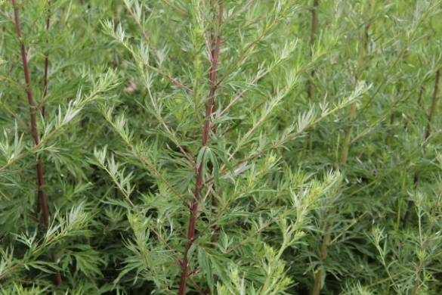
Многолетнее ветвистое растение, обычно конусообразной формы, высотой 0,5—2 м, реже 2,5 м. Стебель облиственный по всей высоте, прямостоячий, буроватый с фиолетовым оттенком, в сечении угловато ребристый.
Встретить полынь можно в оврагах, лесах, кустах, по берегам рек и обочинам дорог, на пустырях, в огородах, во дворах. Растет во всех улусах Якутии, кроме северных.
Полынь имеет широкое применение в медицине. Лечебные свойства полыни используют для профилактики не только желудочно-кишечных заболеваний, но и при заболеваниях дыхательной системы, заболеваний почек, обладает противовоспалительным и антиаллергическим действием.
В народной медицине используются стебли и листья, которые собирают в июле-августе, цветки, которые собирают в августе и сентябре и корни, которые собирают поздней осенью.
2. Чыычаах ото – (птичий горец)
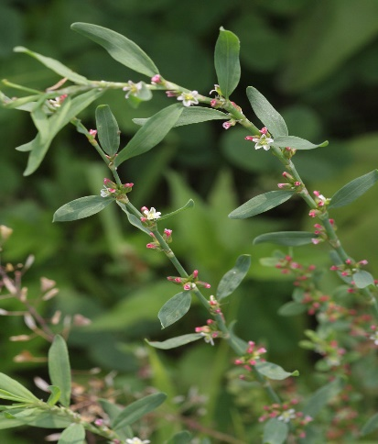
Стебель спорыша ветвистый, лежачий длиной 50-80 см. Корень вертикальный прямой, слегка толще стебля. Листья сине-зеленые, эллиптические или линейно-ланцетные. Цветки мелкие, розовые, сидящие в пазухах листьев.
Растет на вытоптанных тропинках, неухоженных футбольных полях и других не самых плодородных местах. Лекарственным сырьём служит трава горца птичьего.
В народной медицине полезные свойства спорыша наиболее широко используются для лечения мочекаменной болезни. Его настой помогает раздробить крупные камни, а также является хорошим средством профилактики.
Её собирают в сухую погоду в период цветения почти все лето, срезая на длину 40 см. Не следует заготавливать растение в сильно загрязнённых местах и в местах выпаса скота.
3.Күрүҥ бэриэнньигэ (вероника седая)
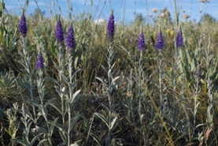
Стебли высотой 10—45 (до 60) см, прямые, крепкие, приподнимающиеся, простые или слабо ветвистые. Все растение сероватое или белое, войлочно-опушенное от спутанных, курчавых и тонких волосков, реже зеленоватое.
Растет на каменистых известняковых и степных склонах, в сухих сосновых лесах, в сухих руслах рек, иногда на солонцеватых лугах.
Эту траву используют в народной медицине. Фома Чашкин использует веронику во многих болезнях. В народе эту траву называют «Куома ото», «Оҕонньор ото».
Настой, приготовленный на основе травы вероники седой, способствует удалению слизистых выделений из дыхательных органов. Помимо этого, такой настой обладает способностями еще и к усилению аппетита, а также стимулирует деятельность различных желез. Кроме этого, вероника седая характеризуется еще и кровоостанавливающим, обезболивающим, противовоспалительным, противосудорожным, воздействием.
С лечебной целью следует использовать листья, стебли и цветки вероники седой.
Сбор вероники лекарственной на сырье продолжается все лето, ведь трава является целебной во время цветения. Собирают лишь надземную часть.

4.Бохсурҕан, биэс тымыр (подорожник)
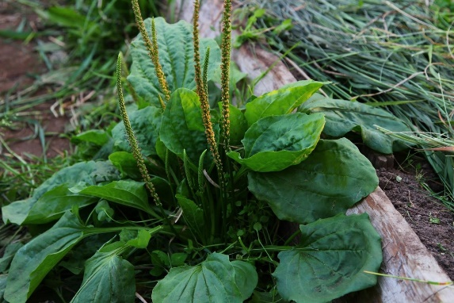
Многолетние и однолетние травы, изредка кустарнички, а на Тихоокеанских островах встречаются как травяные деревья. Обычно имеют короткое корневище, усаженное тонкими шнуровидными корнями.
Можно увидеть около дорог и домов, на пустырях и лугах. Растет в центральных и южных улусах Якутии.
Говорят, что повышает терпение, уровень знаний детей. Останавливает кровь при мелких при ранениях, нарыва. Подорожник — старинное лекарственное растение. Его применяют в научной и народной медицине. Он обладает противовоспалительным, обезболивающим, ранозаживляющим, кровоочистительным и отхаркивающим действием и усиливает секреторную функцию (деятельность) желудка. В народной медицине листья подорожника применяют при ранениях, нарывах.
Используют в медицине листья, семена, корни. Сбор травы от начала цветения до увядания.

5. Тимэх от (пижма обыковенная)
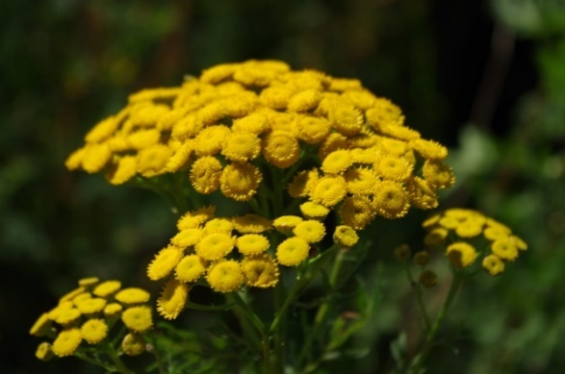
Пижма обыкновенная (Tanacétum vulgáre L.) - многолетнее травянистое растение семейства сложноцветные высотой 50-150 см. Стебли многочисленные, прямые, гранёные, ветвистые.
Растет в всех центральных и северных улусах Якутии. Также их можно увидеть на опушках лесов, обочине дорог, во дворах.
Используют при болезнях печени, желудочно-кишечного тракта, суставов. Применяют при кожных заболеваниях.
Собирают во время цветения.
- Дөлүһүөн (шиповник)
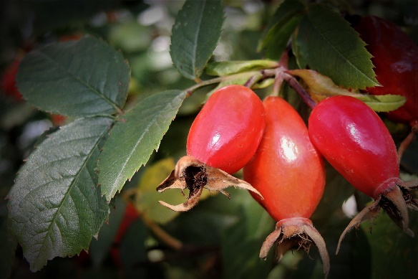
Невысокий кустарник до 2 м высоты, с побегами, покрытыми многочисленными шипами. Листья сложные, непарноперистые, с 5-7 парами продолговато-эллиптических листочков, с прилистниками. Цветки одиночные, правильные.
Шиповник якутский растет по приречным песчано-галечниковым наносам и зарослям кустарников, щебнистым склонам.
В медицине вышеназванные шиповники применяются в качестве поливитаминного сырья наравне с шиповником коричным. Кроме гипо- и авитаминозов шиповник рекомендуют как желчегонное при заболеваниях печени, желчного пузыря и желчных путей. Плоды шиповника широко используются в кондитерской промышленности для витаминизации продуктов.
Плоды рекомендуется собирать до наступления их полной спелости. Если собирать позже, то при высыхании, но до наступления заморозков.
- Бэс пыльцата (пыльца сосны)
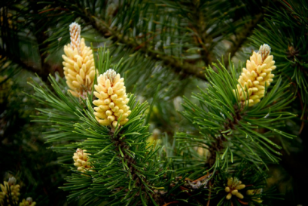
Пыльца находится на мужских соцветиях, которые расположены на верхушках сосновых веток, с южной стороны дерева. Собирают ее в мае, чаще всего в период цветения яблонь. Как правило, пыльцу с дерева можно собирать в течение 2-3 дней, после чего она осыпается.
Пыльца нормализует работу печени, снижает уровень холестерина, помогает при болезнях желудочно-кишечного тракта, укрепляет сердечно-сосудистую систему, улучшает состояние при анемии. Пыльцу также используют для профилактики и лечения сахарного диабета: вещества, содержащиеся в ней, способствуют выработке инсулина.
Сбор пыльцы начинается в июне. На то, чтобы успеть собрать пыльцу обычно выдается всего 2 – 3 дня. Желтые шишки сосны собирают до того, как пыльца начнет осыпаться.
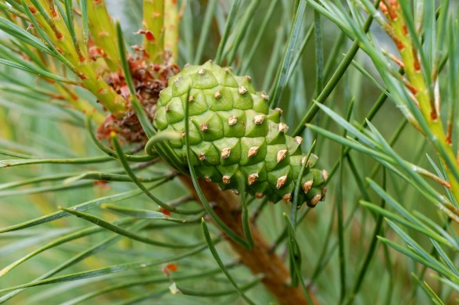
- Бэс эриэхэтэ (сосновые шишки)
Если женские шишки находятся на верхушке молодого побега, то мужские – у основания. В отличие от женских, мужские шишки сосны более мелкие, овальной формы, желтого цвета и сосредоточены в тесных группах. Строение шишек сосны мужского пола: главная ось с расположенными на ней чешуйками
Сосновые шишки (и еловые тоже, но чуть в меньшей степени) прекрасно успокаивают нервную систему и укрепляют иммунитет. А все потому, что молодые плоды сосны содержат витамины В, К и Р, кальций, железо, магний, фосфор, цинк и аскорбиновую кислоту. Калий, содержащийся в плодах сосны, улучшает функционирование легких и сердечно-сосудистой системы. Иголки сосны очищают укрепляют сосуды.
Срок сбора шишек – июнь.
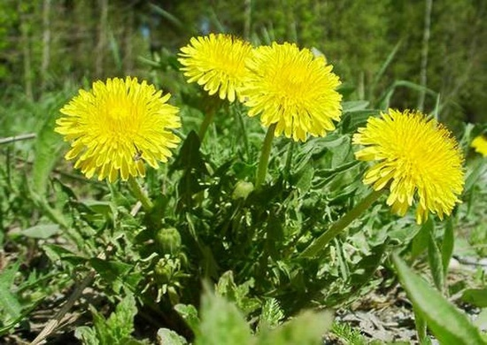
- Ньээм – ньээм (одуванчик)
Одуванчик растёт рядом с жильём, около дорог, по выгонам, опушкам, на берегах рек, озёр и т. д. Это растение обычно засоряет сады, газоны, луга, одуванчики хорошо поедает скот.
Мед из одуванчика богат витаминами:
Витамин С поможет побороть инфекции, усилит иммунитет и укрепит кости.
Витамин А оказывает благотворное влияние на состояние глаз.
Витамины группы В укрепляют нервную систему и способствуют регенерации клеток.
Витамин Е называют «витамином молодости», от его употребления улучшается состояние кожи. Витамин РР способствует снижению уровня холестерина.
Сбор одуванчика – все лето.
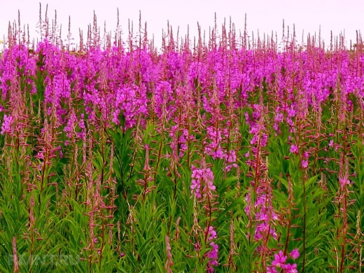
- Иван- чай (кучу от)
Чай из иван-чая заготавливали и пили народы Якутии, как и везде в России, издревле. Кипрей узколистный (научное название растения. — Ред.), по-якутски «кучу», обильно произрастает на всей территории республики.
Иван-чай является светолюбивым растением, поэтому расти предпочитает на открытой местности, песчаном грунте, на опушках хвойных лесов, а на повреждённой вырубками и пожаром земле появляется одним из первых.
Помимо успокаивающего эффекта, иван-чай обладает противовоспалительным, ранозаживляющим свойством, поэтому хорошо принимать в составе сбора от язвы.
Собирают Иван-чай с июля вплоть до середины сентября.
- Чабрец (бо5уруоскай от)
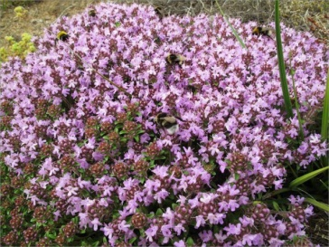
Тимьян ползучий (чабрец) – многолетний стелющийся полукустарничек с сильным приятным запахом. Стебли тонкие, в нижней части деревянистые, красно-коричневые, ползучие, с приподнимающимися или прямостоячими ветвями высотой до 10-15 см.
Чабрец (тимьян ползучий) растет в степной зоне, на сухих и свежих песчаных и супесчаных почвах, в хвойных и лиственных лесах, на лесных опушках и полянах, вырубках, лугах, в молодых посадках леса, на южных склонах, скалах.
Диапазон влияния чабреца на организм человека довольно широк и многообразен. В народной медицине его используют в виде настоев, отваров для внутреннего и наружного употребления. Настой или отвар из травы чабреца принимают внутрь при заболеваниях органов дыхания, желудка, кишечника, мочевого пузыря, при глистной инвазии и в качестве «кровоочистительного», потогонного и мочегонного средства.
В лечебных целях используют листья, побеги и цветы чабреца, поэтому заготавливать его нужно в период цветения. Массово цветёт он в июле, хотя в более южных областях начинает зацветать уже к середине июня, а в более северных цветы держатся до конца августа.
- Хатын сэбирдэ5э (березовые листья)
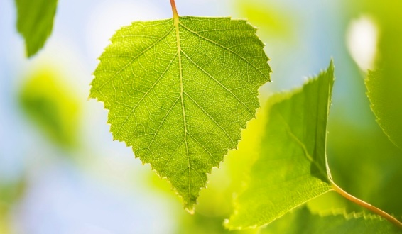
Большинство видов берёз — деревья высотой до 30 и даже 45 м, с обхватом ствола до 120—150 см, некоторые виды — кустарники от крупных до мелких, вплоть до стелющихся, едва приподнимающихся над землей.
К почве дерево неприхотливо. Для него подходят песчаные и суглинистые почвы, а также черноземы или обедненные земли.
Березовые почки применяют при отеках сердечно-сосудистого происхождения в качестве мочегонного средства, как желчегонное средство при заболеваниях печени и желчных путей, при бронхитах, трахеитах в качестве дезинфицирующего и отхаркивающего средства, для гигиенических и лечебных ванн, при злокачественных опухолях желудочно-кишечного тракта. Но, при недостаточности функции почек они противопоказаны, т.к. могут вызвать раздражение в почках смолистыми веществами. Листья березы (молодые) используются преимущественно в народной медицине.
Березовый уголь, сделанный из древесины, применяется при метеоризме и поносах.
Берёзовый лист, как правило, заготавливают в мае – во время цветения, когда деревья усыпаны серёжками, а листочки ещё молоденькие и душистые.
Приложение 5

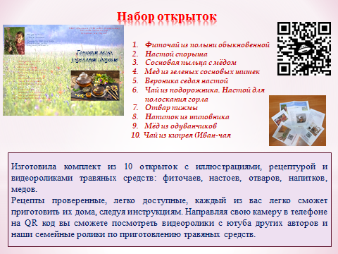
Приложение 6

Большой покос
Графский берег

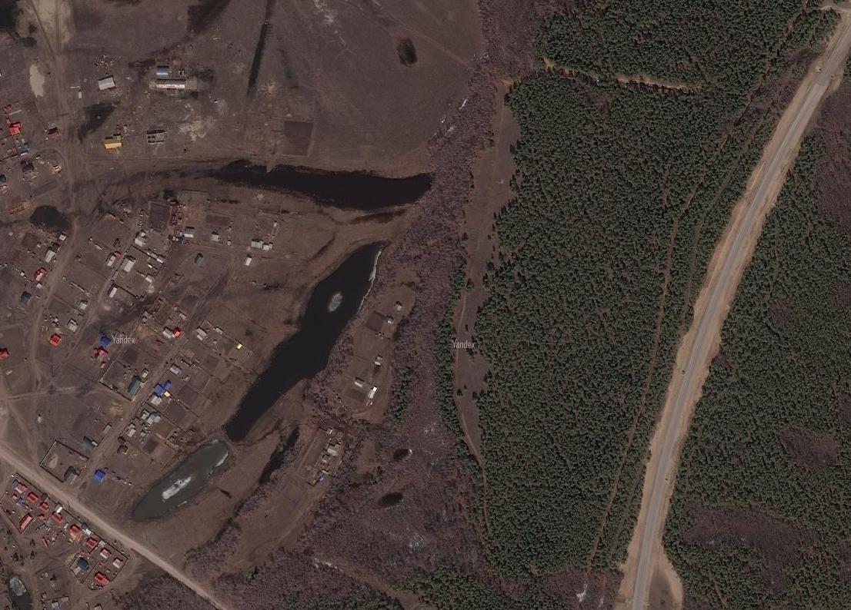

Пионерская поляна

Приложение 7

